3g Studieretningsprojekt
Elev id:
Elev:

Fag: | Vejleder:
Biologi A | Jørn M. Clausen  Email: cl@aalborghus.dk
Historie A | Email:

Opgaveformulering:

Du skal gennem projektet

Redegøre for levevilkårene i København i anden halvdel af 1800-tallet og relatere dette til tuberkulosens udbredelse.

Beskrive tuberkulosebakterien, hvordan den inficerer et menneske, og hvorfor tuberkulose kan være svær at få bugt med for kroppen og immunforsvaret.

Beskrive udvalgte metoder til diagnosticering og behandling af tuberkulose, som førte til en effektiv bekæmpelse i 1900-tallet. Inddrag metodernes mikrobiologiske og biokemiske baggrund.

Undersøge og diskutere hvordan ændringer i levevilkår og diagnosticerings- og behandlingsmetoder nedbragte tuberkulosens udbredelse i 1900-tallet. Inddrag her en kildekritisk analyse af bilag 1 og 2, samt af relevant, selvvalgt materiale.

Bilag 1: Dødsårsagerne 1876-79 (i Kilder til Levestandarden i Danmark 1850-1900, Gyldendal 1974)
Bilag 2: Tuberkulosen (Knud Faber, 1926) (i Kilder til Levestandarden i Danmark 1850-1900, Gyldendal 1974)

Opgaven skal have et omfang af 15-20 sider med 1½ linjeafstand, punktstørrelse 12 og med et antal tegn med mellemrum svarende til ca. 2500 pr. side. Besvarelsen skal indeholde et kort resume på engelsk (abstract) på ca. 150-200 ord. Abstract, indholdsfortegnelse, bilag, litteraturliste, figurer og billeder tæller ikke med i de 15-20 sider.

Afleveres senest: onsdag d. 12. december 2018 kl. 14.00.

Bilag 1: Dødsårsagerne 1876-79 (i Kilder til Levestandarden i Danmark 1850-1900, Gyldendal 1974)

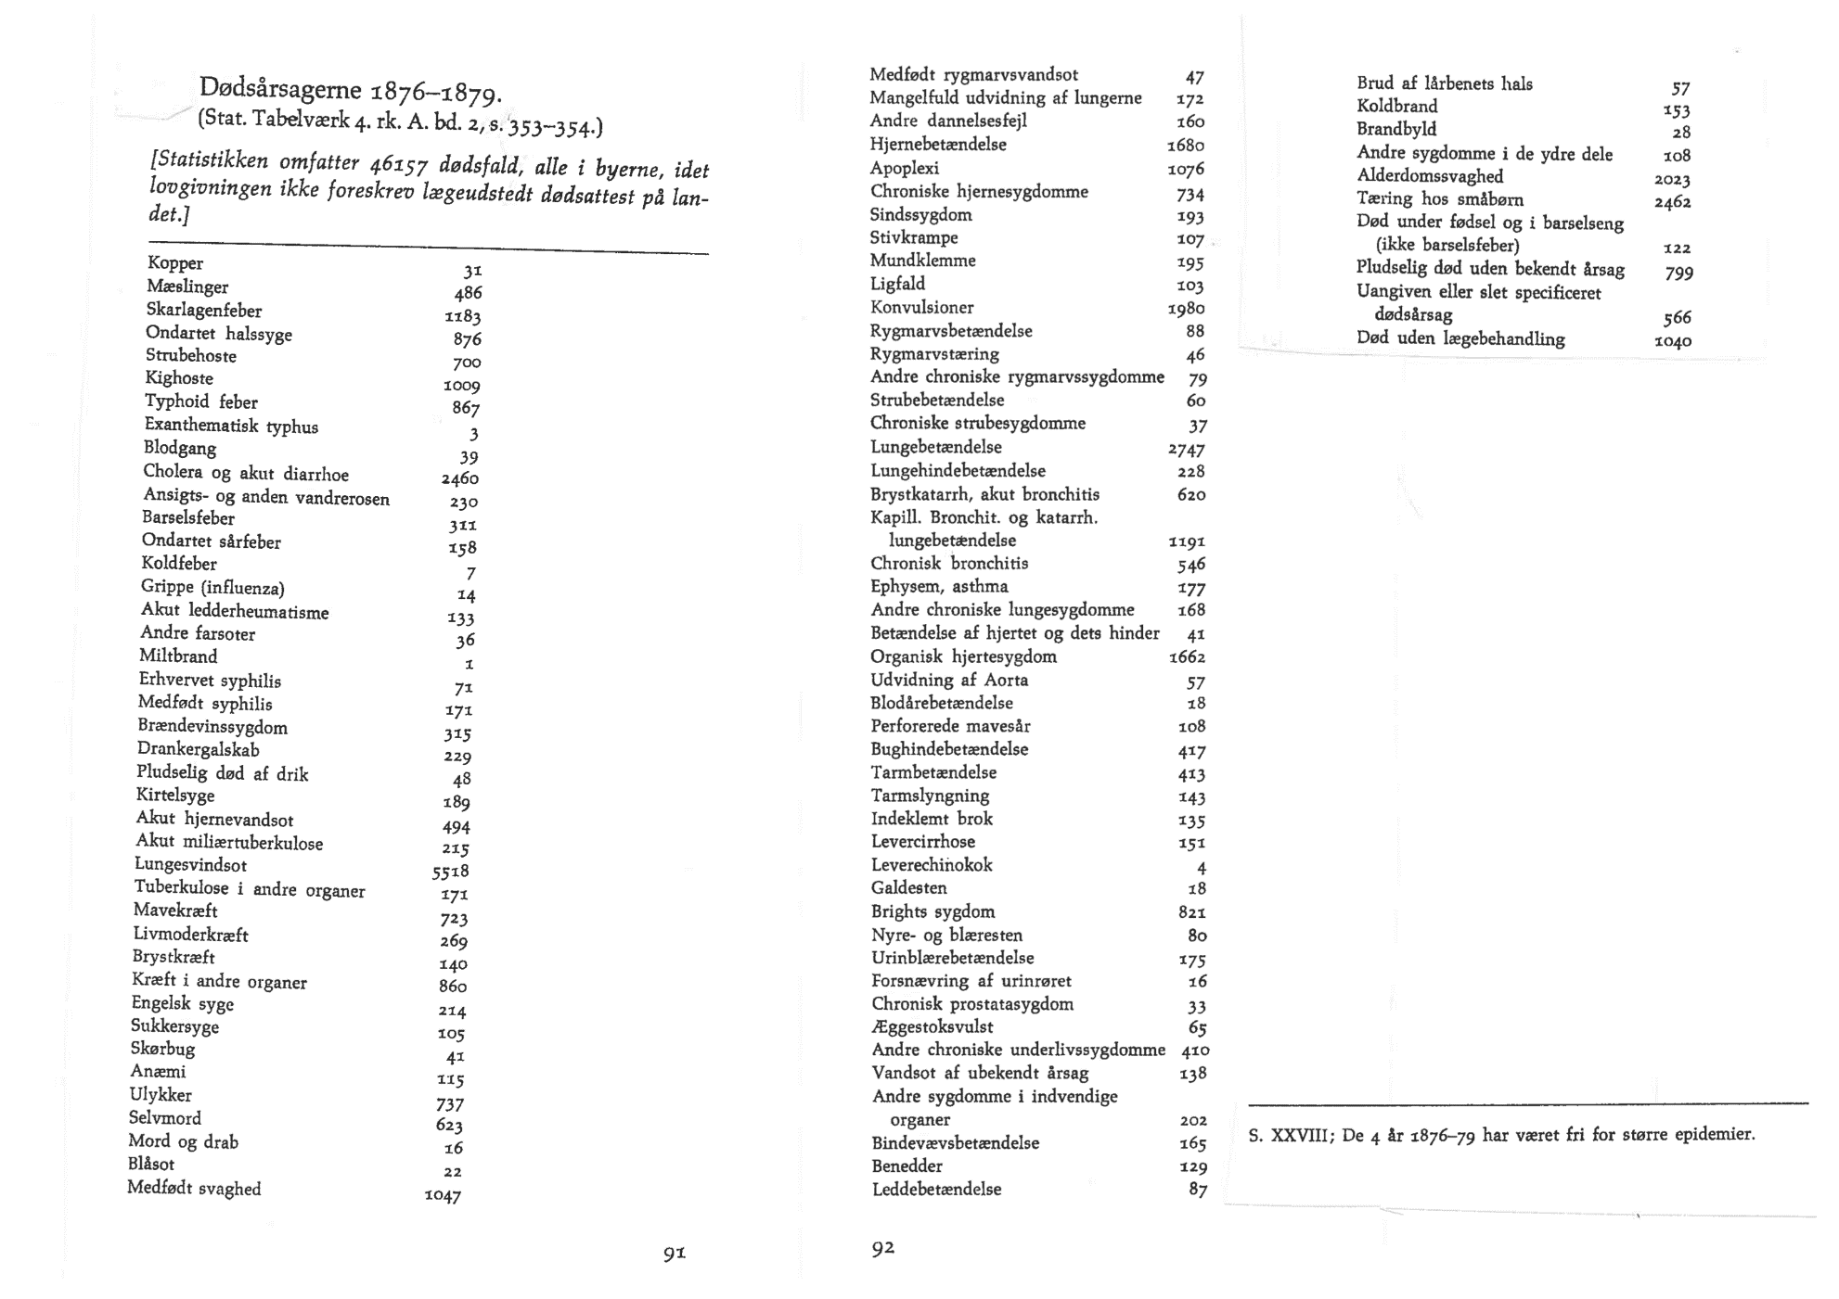
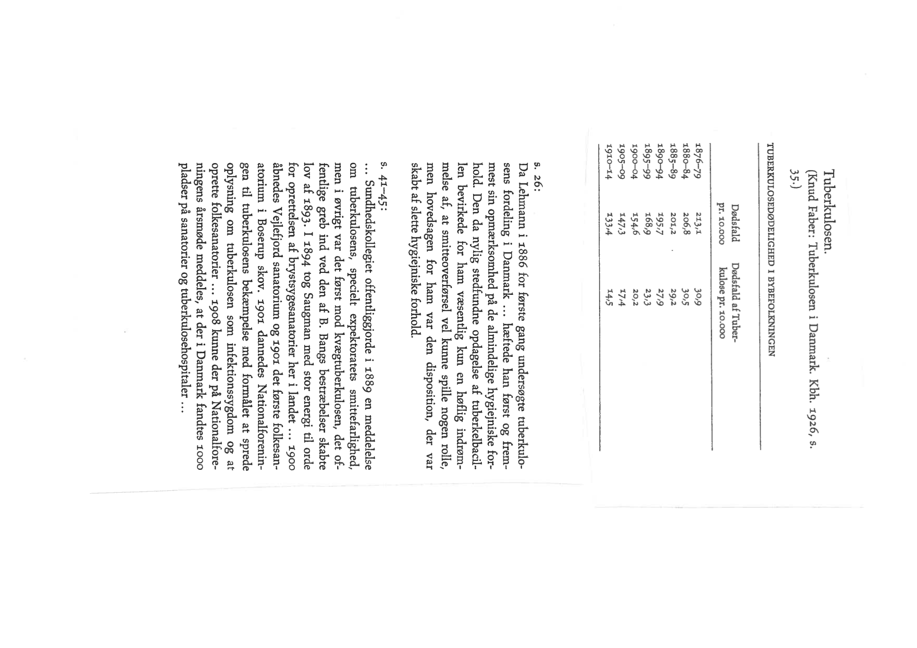
Bilag 2: Tuberkulosen (Knud Faber, 1926) (i Kilder til Levestandarden i Danmark 1850-1900, Gyldendal 1974)

